**Thông tin các điểm thành phần trong một môn học (**assessment**):**

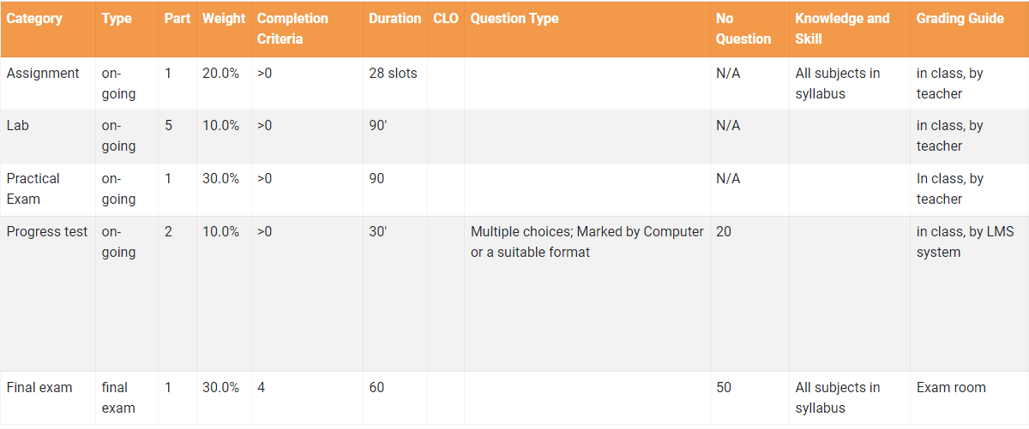

Category: Tên các đầu điểm thành phần của 1 môn học.

- Progress Tests

- Assignment

- Labs

- PE ( Practice Exam )

- FE ( Final Exam )

Type: Loại hình kiểm tra

- Quiz

- On-going

- PE ( Practice Exam )

- FE ( Final Exam )

Part: Số đầu điểm của từng loại bài kiểm tra.

Weight: Trọng số điểm thành phần trên 100% điểm.

Completion Criteria: Điều kiện cần phải đạt được (điểm tối thiểu).

Duration: Thời gian(không gian) làm việc cho mỗi thành phần điểm.

- 20’

- 60’

- at home

- in lab session

Question Type: Các kiểu câu hỏi có trong hạng mục kiểm tra.

- Multichoices

- Scripts

No Question: Số lượng câu hỏi.

Knowledge and Skill: Kiến thức và kỹ năng cần có để làm kiểm tra hạng mục.

Grading Guide: Người chịu trách nhiệm hướng dẫn , chấm điểm cho hạng mục kiểm tra.

**Thông tin trạng thái môn học của sinh viên:**

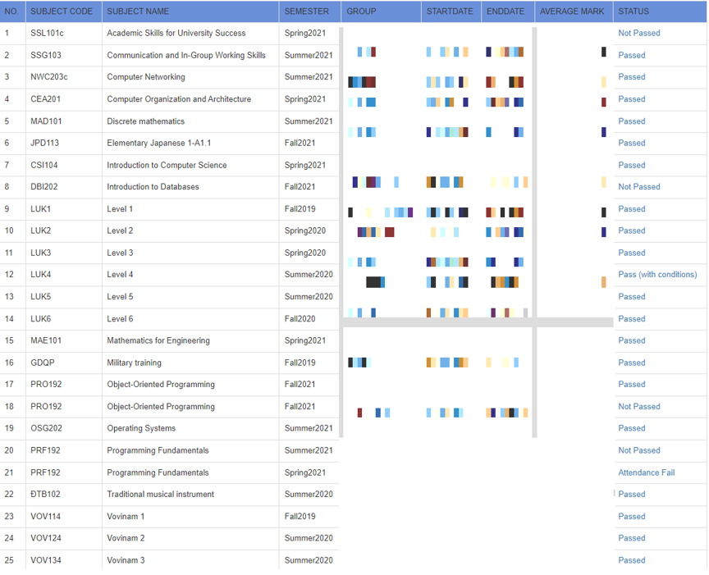

NO : Số lượng môn học.

Subject code: Mã môn học.

Subject name: Tên đầy đủ môn học.

SEMESTER: kì học.

- Spring2021

- Summer2022

GROUP: Lớp học .

StartDate: Thời điểm bắt đầu môn học.

EndDate: Thời điểm kết thúc môn học.

Average mark: Điểm trung bình của môn học.

Status: Trạng thái của môn học ).

- Passed

- Not Passed

**Bảng Điểm Chi Tiết Của Sinh Viên:**

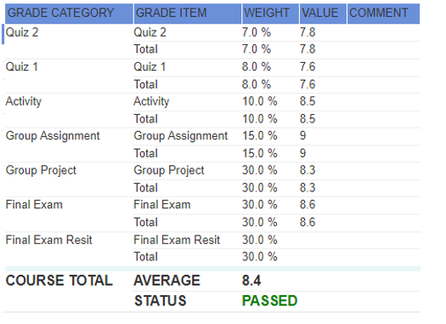

GRADE CATEGORY: Tên điểm thành phần

- Quiz

- Assignment

- Activity

- PE (Practice Exam).

- FE (Final Exam).

- Final Exam Resit.

GRADE ITEM : Tên điểm và tổng đầu điểm.

WEIGHT: Trọng số của điểm thành phần.

Value: Giá trị điểm đạt được.